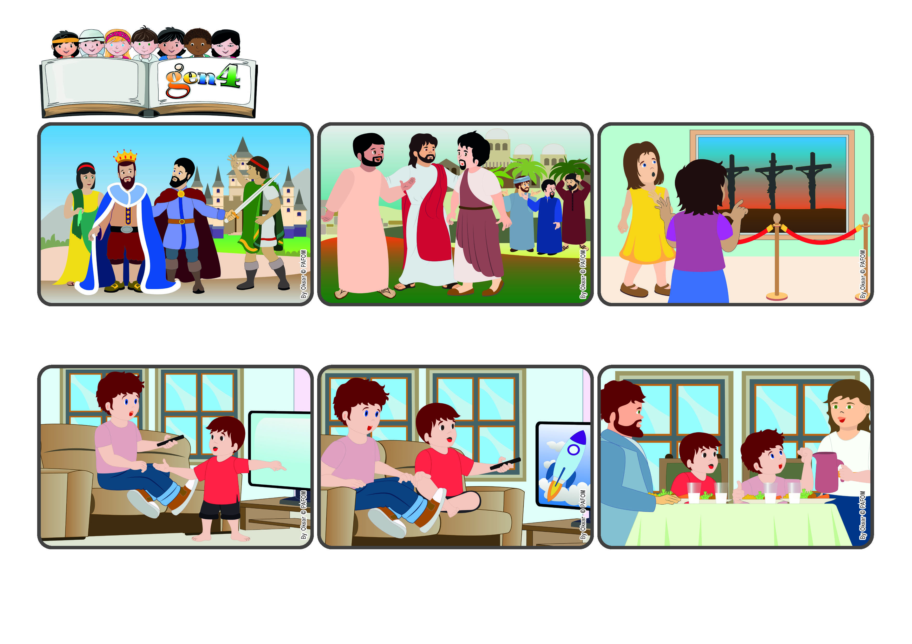

(OUTUBRO 2024, da liturgia de Domingo, 20 de Outubro, XXIX do tempo comum)

**"Aquele que quiser tornar-se grande entre vós, será vosso servidor, e aquele que quiser entre vós ser o primeiro, será servo de todos" (Mc 10,43-44).**

**Palavra de Vida**

**O mais importante é quem mais ama**

**Um dia, Tiago e João perguntaram a Jesus se poderiam ficar junto d’Ele quando chegassem ao Céu. Os outros discípulos zangaram-se e Jesus explicou-lhes que no seu Reino quem quer ser o mais importante, deve servir a todos.**

**Também no tempo em que Jesus viveu, se pensava que os líderes de um reino fossem as pessoas mais respeitadas e importantes, porque governavam e eram servidos pelo povo. Por isso, muitos queriam ocupar cargos junto dos líderes!**

**De facto, Jesus não veio para mandar, mas para servir e amar. Fez sempre assim em toda a sua vida, até morrer na cruz por amor a cada um de nós. Fez-nos compreender que só amando podemos ser os mais importantes, ser os primeiros!**

**Esta tarde, estava mesmo feliz porque na televisão haveria um programa de que gosto muito. Já estava sentado no sofá à espera que começasse o programa, quando chega o meu irmãozinho que queria ver uma outra coisa.**

**“Não é justo!” disse eu “eu estava primeiro! E eu sou o mais velho, tenho o direito de escolher!”. Depois pensei que poderia fazê-lo feliz e deixei-o ver o seu programa preferido. Senti-me mais forte do que se tivesse vencido!**

**À noite, a mãe diz-me: “Filippo, amanhã irão repetir o programa que tu gostas!” “Eh viva” – pensei – “Jesus és mesmo gentil!”. No dia seguinte, vi o programa todo e o meu irmãozinho também o viu comigo!**

**”© PAFOM, Desenhos e textos elaborados pelo Centro Gen4”**

**Os gen4 são as crianças do Movimento dos Focolares, fundado por Chiara Lubich.**